**Войткевич Томаш Матеушев, шляхтич (Woytkiewicz Tomasz)**

7 декабря 1819 г – крещение (НИАБ 136-13-894, лист 102, №48/1819-р (ориг)).

**НИАБ 136-13-894:** Лист 102. **Метрическая запись №48/1819-р (ориг).**

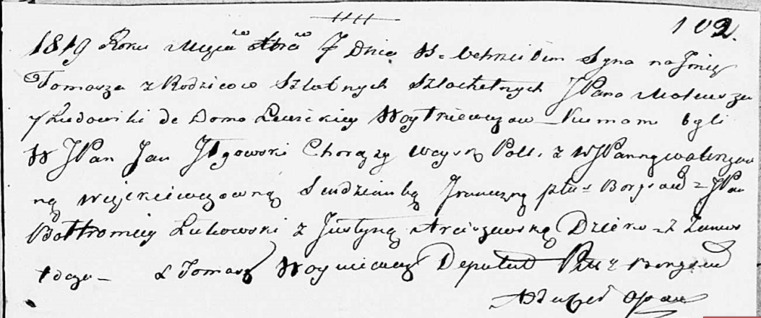

Осовская Покровская церковь. 7 декабря 1819 года. Метрическая запись о крещении.

Woytkiewicz Tomasz, JP – сын родителей с деревни Замосточье, шляхтич.

Woytkiewicz Mateusz, JP – отец, шляхтич.

Woytkiewiczowa z Lewickich Ludowika, JP – мать, шляхтянка.

Jłgowski? Jan, WJP – кум, шляхтич, хорунжий войска Польского.

Węckiewiczowna Waleryanna, WYP – кума, шляхтянка, … с Борисова.

Łukomski Bołtromiey, JP – кум, шляхтич.

Arciszewska Justyna – кума.

Woyniewicz Tomasz – ксёндз.